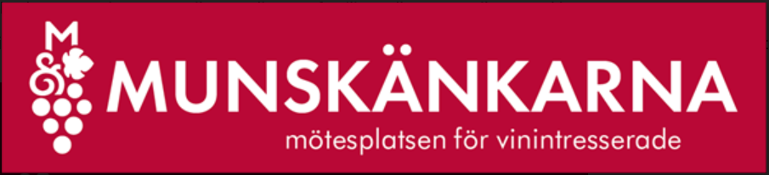

Verksamhetsplan för 2024 / Sektion Strängnäs

Mål:

Munskänkarna i Strängnäs skall bibehålla medlemsantalet.

Vi ska minst ha ca 25 % medlemmar som deltar i någon form av kurs och 10 % som deltar i någon av Munskänkarnas betygskurs per år.

Vi ska arrangera kunskapsgivande och trevliga provningar som ger nya upplevelser i vinets värld.

Aktiviteter:

Vi ska under året arrangera 6 - 10 provningar

Vi ska arrangera den lokala vintävlingen och delta i den regionala.

Vi ska genomföra minst en introduktionskurs (Vinets grunder) samt någon betygskurs (Ett betyg, Druvkurs, 2 betyg, 3 betyg).

Vi ska skicka ut nyhetsbrev 2 ggr/år.

Alla aktiviteter anpassas efter rådande restriktioner i pandemiläget.

Vision:

Vår vision är att ha nöjda medlemmar som kontinuerligt deltar i föreningens aktiviteter.

